SỞ GIÁO DỤC VÀ ĐÀO TẠO THÀNH PHỐ HỒ CHÍ MINH
TRƯỜNG THPT PHƯỚC KIỂN

TIẾT HỌC
“sáng tạo và thú vị về giáo dục an toàn giao thông
của học sinh trường THPT Phước Kiển năm học 2024-2025”

Trường THPT Phước Kiển luôn là nơi học sinh được phát huy tài năng, thỏa sức sáng tạo và thể hiện đam mê học tập. Tiết học chuyên đề “Học sinh Trường THPT Phước Kiển tuân thủ biển báo – giao thông an toàn” do cô Nguyễn Thị Yến và các học sinh lớp 10A6 thực hiện vào ngày 11/11/2024 đã minh chứng cho điều này.
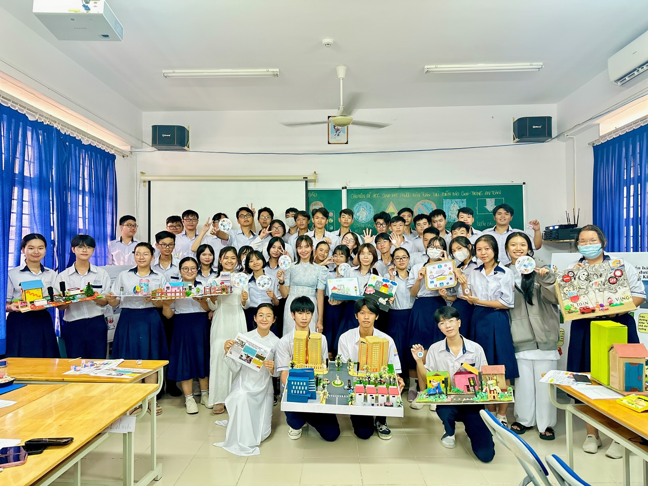
Chuyên đề hân hạnh có sự tham dự của đại diện lãnh đạo nhà trường, gồm 34 thầy cô đến từ tổ bộ môn Giáo dục kinh tế và Pháp luật, tổ bộ môn Giáo dục thể chất – Giáo dục quốc phòng và An ninh, cùng với các giáo viên bộ môn.

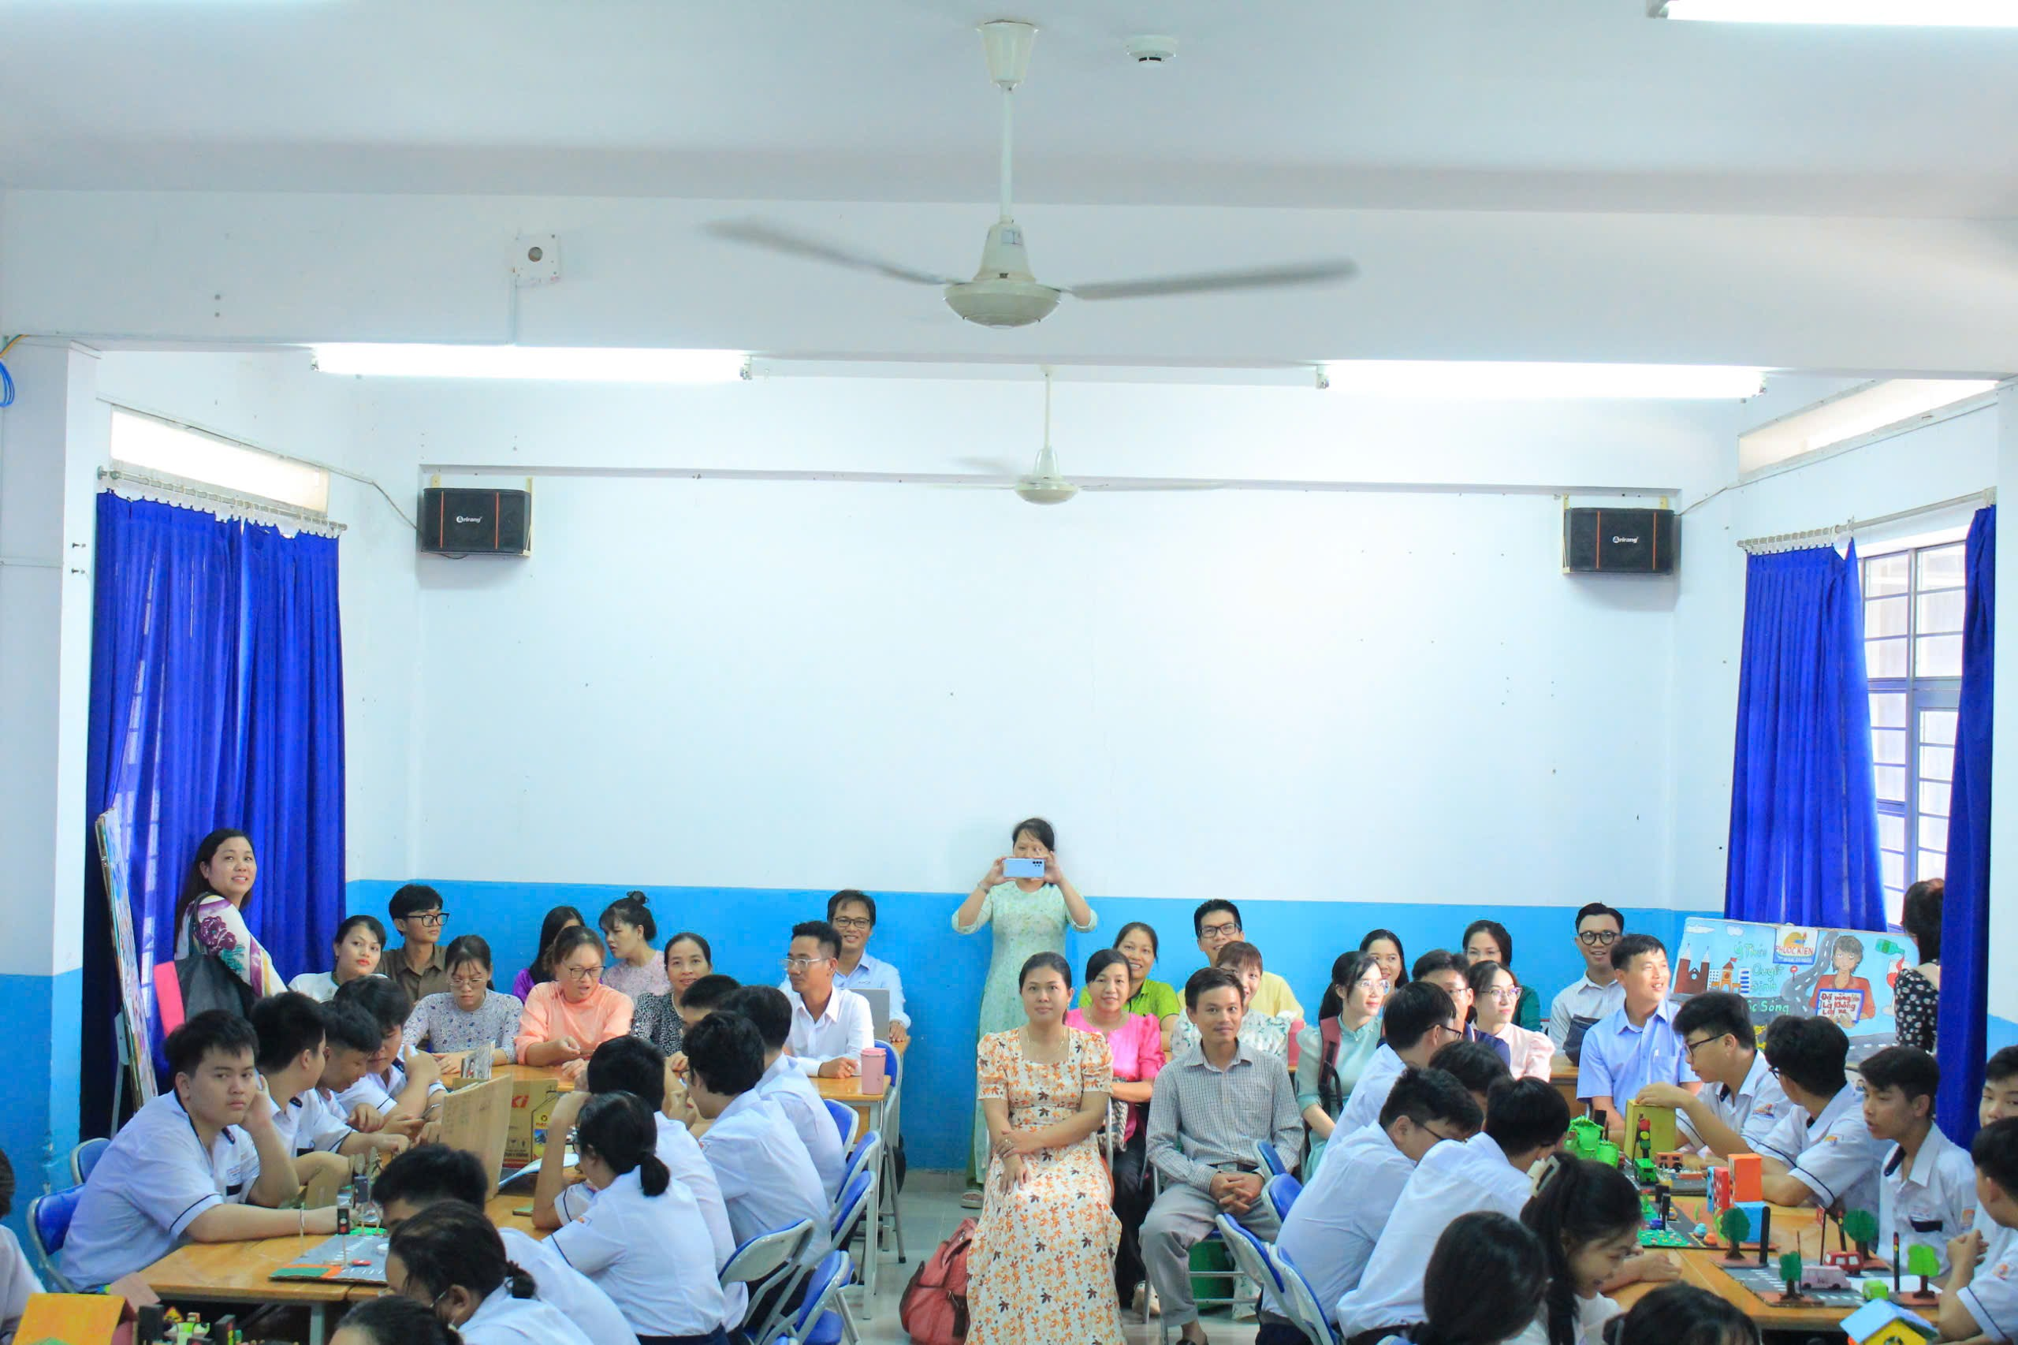
Hình ảnh: Thầy cô đến dự giờ tiết học
- Khơi dậy ý thức an toàn giao thông qua sự sáng tạo
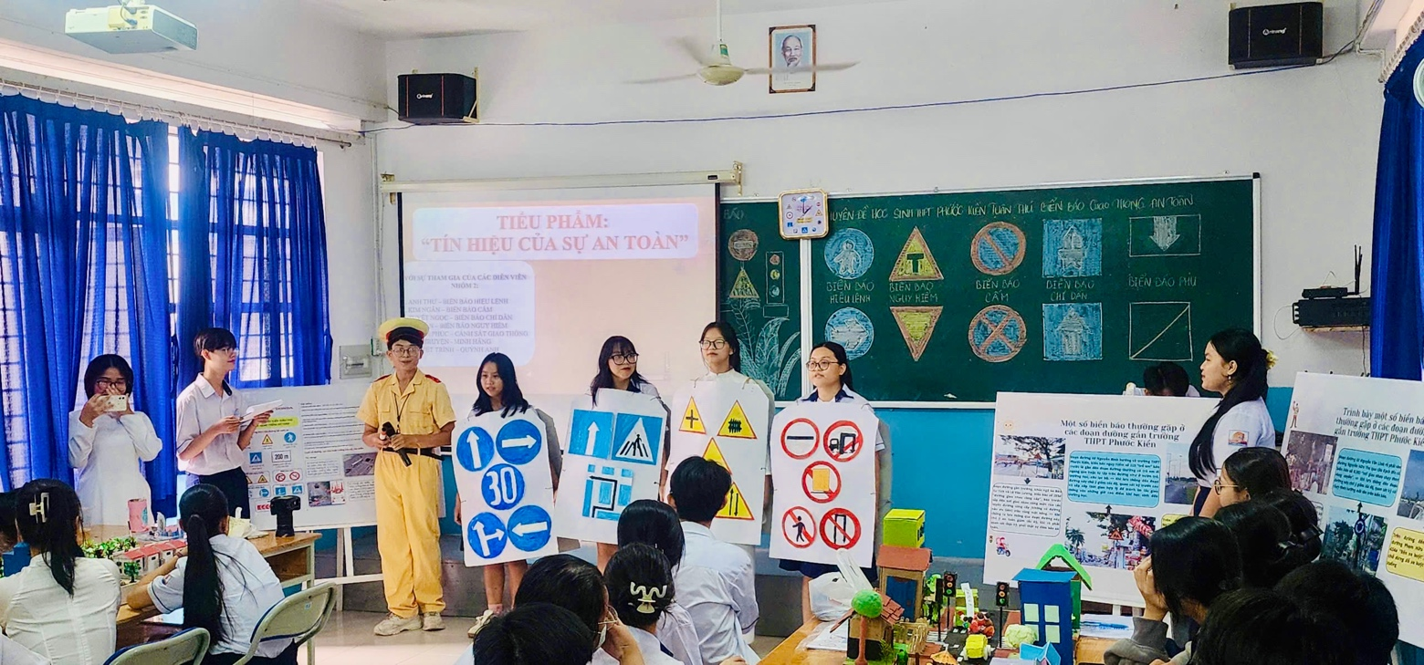
Hưởng ứng cuộc thi “An toàn giao thông cho nụ cười ngày mai”, tiết học này không chỉ giúp các em học sinh hiểu rõ tầm quan trọng của việc chấp hành luật lệ giao thông mà còn truyền tải kiến thức an toàn giao thông một cách sinh động và sáng tạo. Các em học sinh đã trình bày những phóng sự ngắn phỏng vấn bạn bè, phụ huynh về kiến thức giao thông, cùng những tiết mục ca hát, diễn kịch, giúp cả lớp hiểu thêm về luật lệ giao thông và vai trò của các biển báo.
Hình ảnh: Học sinh diễn tiểu phẩm “Tín hiệu của sự an toàn”

- Các hoạt động sáng tạo và hấp dẫn
Học sinh đã biết vận dụng công nghệ thông tin vào tiết học, sáng tạo với bộ câu hỏi củng cố bài học, ứng dụng vào trò chơi trực tuyến trên phần mềm Kahoot lôi cuốn và hấp dẫn, bước đầu thực hiện có hiệu quả việc ứng dụng công nghệ số vào học tập.
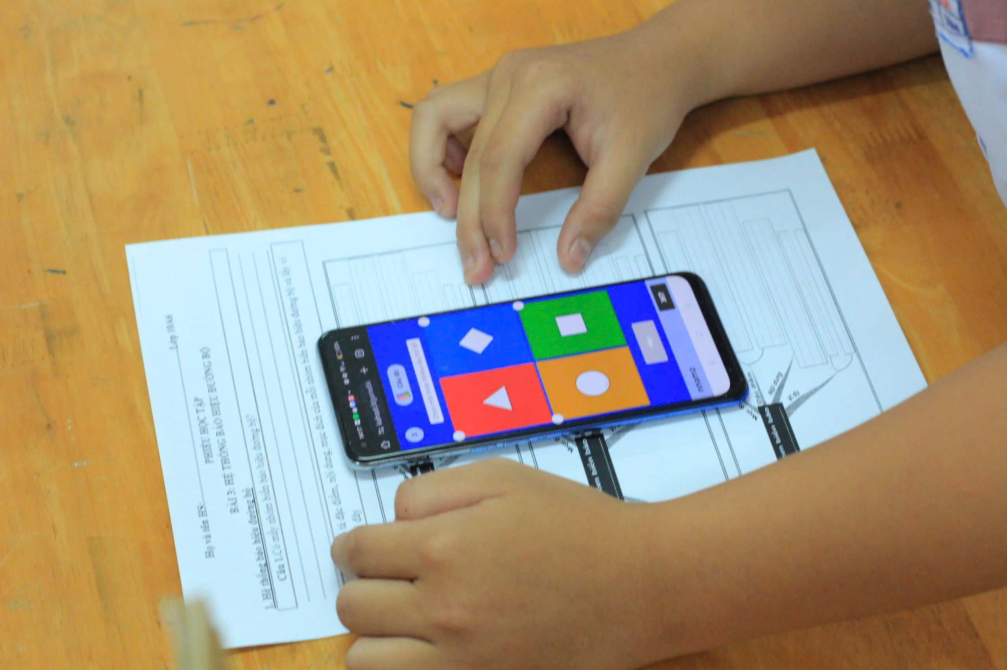

Hình ảnh: Học sinh thực hiện trò chơi Kahoot
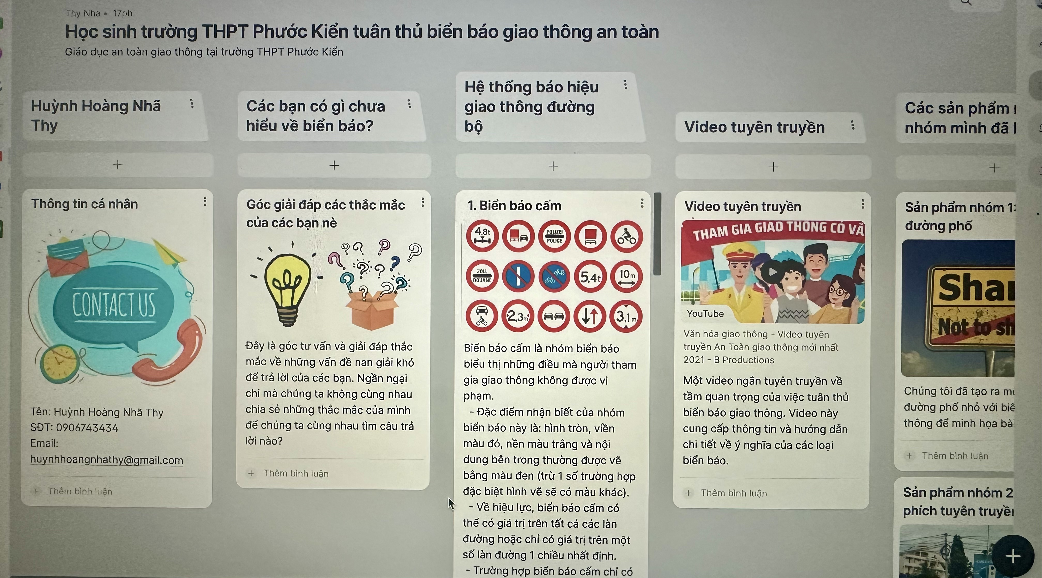
Hình ảnh: Học sinh ứng dụng công nghệ thông tin tạo trang Padlet để thực hiện nhiệm vụ của nhóm
Một trong những điểm nổi bật của tiết học là phần thực hành sáng tạo, nơi các em sử dụng kiến thức tin học để thiết kế tờ gấp quảng cáo (Brochure) về an toàn giao thông. Những mô hình, sản phẩm tuyên truyền do học sinh tự tay sáng tác không chỉ làm rõ nội dung bài học mà còn thể hiện năng khiếu và sự sáng tạo của từng bạn.
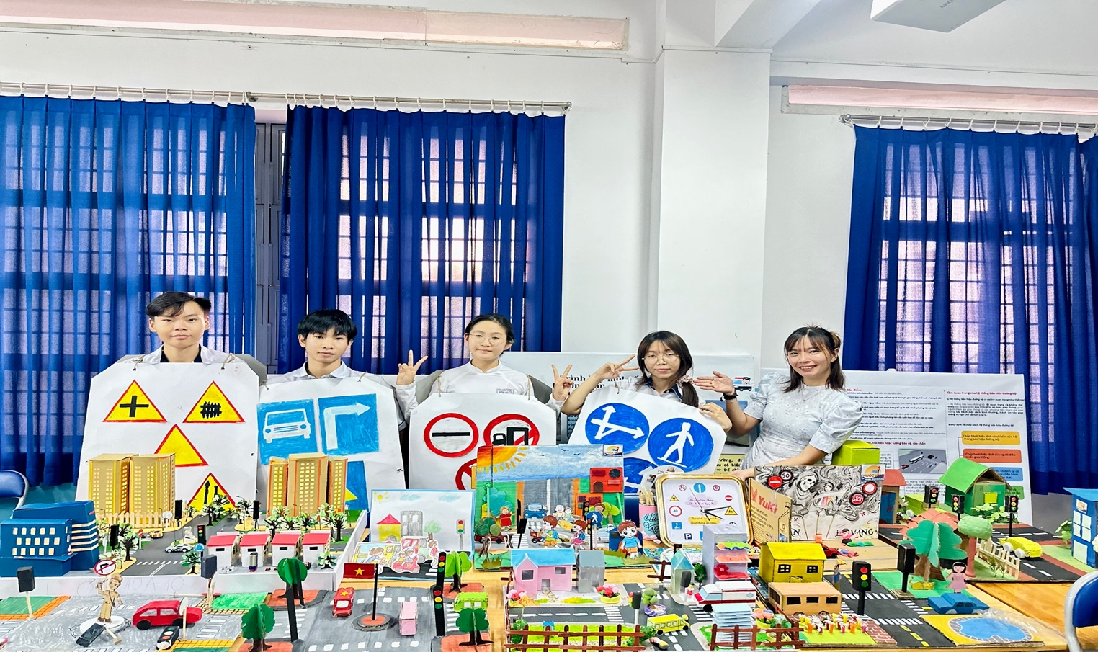
Hình ảnh: Các mô hình An toàn giao thông và các sản phẩm tuyên truyền của học sinh

Đặc biệt, tiết học kết thúc bằng việc các bạn trình bày các sản phẩm tự tay mình thiết kế và tự tay dán các tờ gấp quảng cáo tại bảng tin của lớp và Đoàn trường. Hoạt động này khuyến khích các em không chỉ áp dụng kiến thức vào thực tiễn mà còn đóng vai trò như những “tuyên truyền viên nhí”, giúp lan tỏa ý thức chấp hành luật giao thông đến bạn bè, gia đình và xã hội.
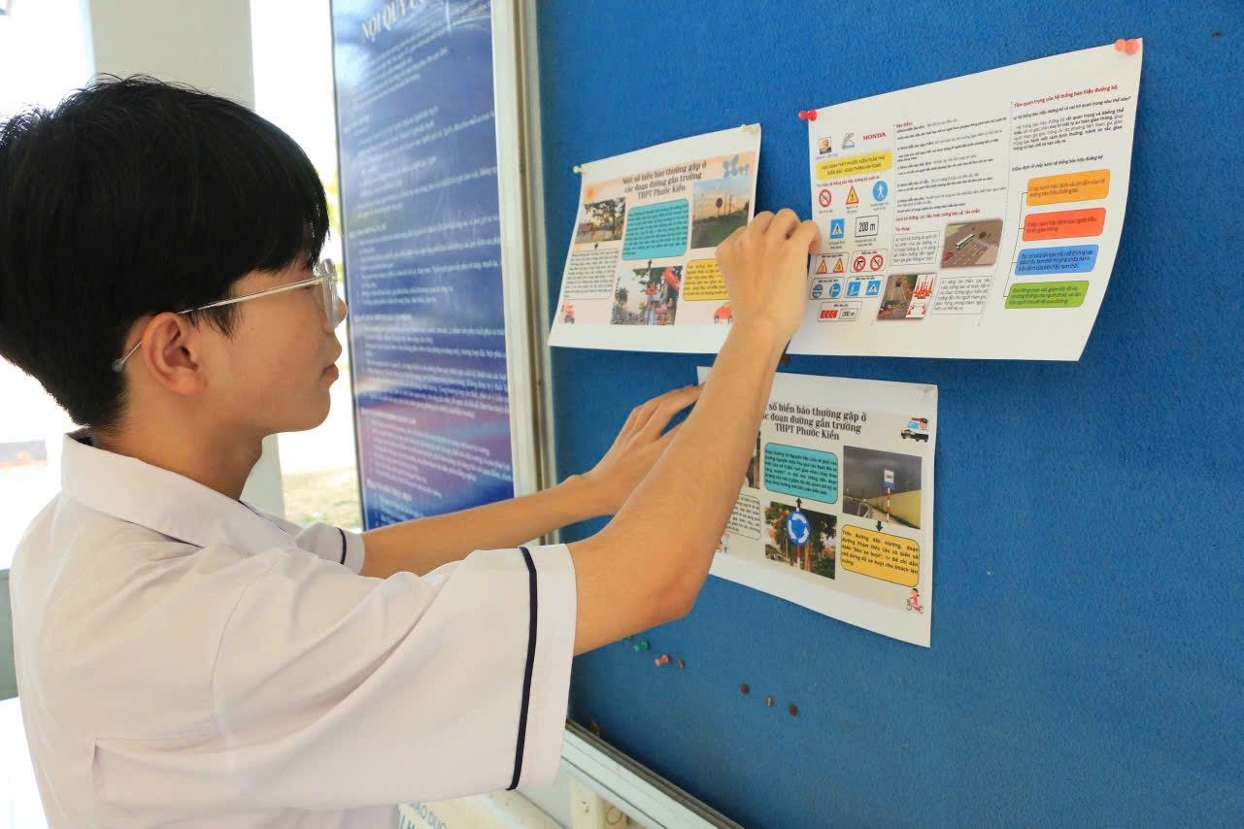
Hình ảnh: Học sinh Lữ Văn Thạch dán tờ gấp quảng cáo tại bảng tin Đoàn trường

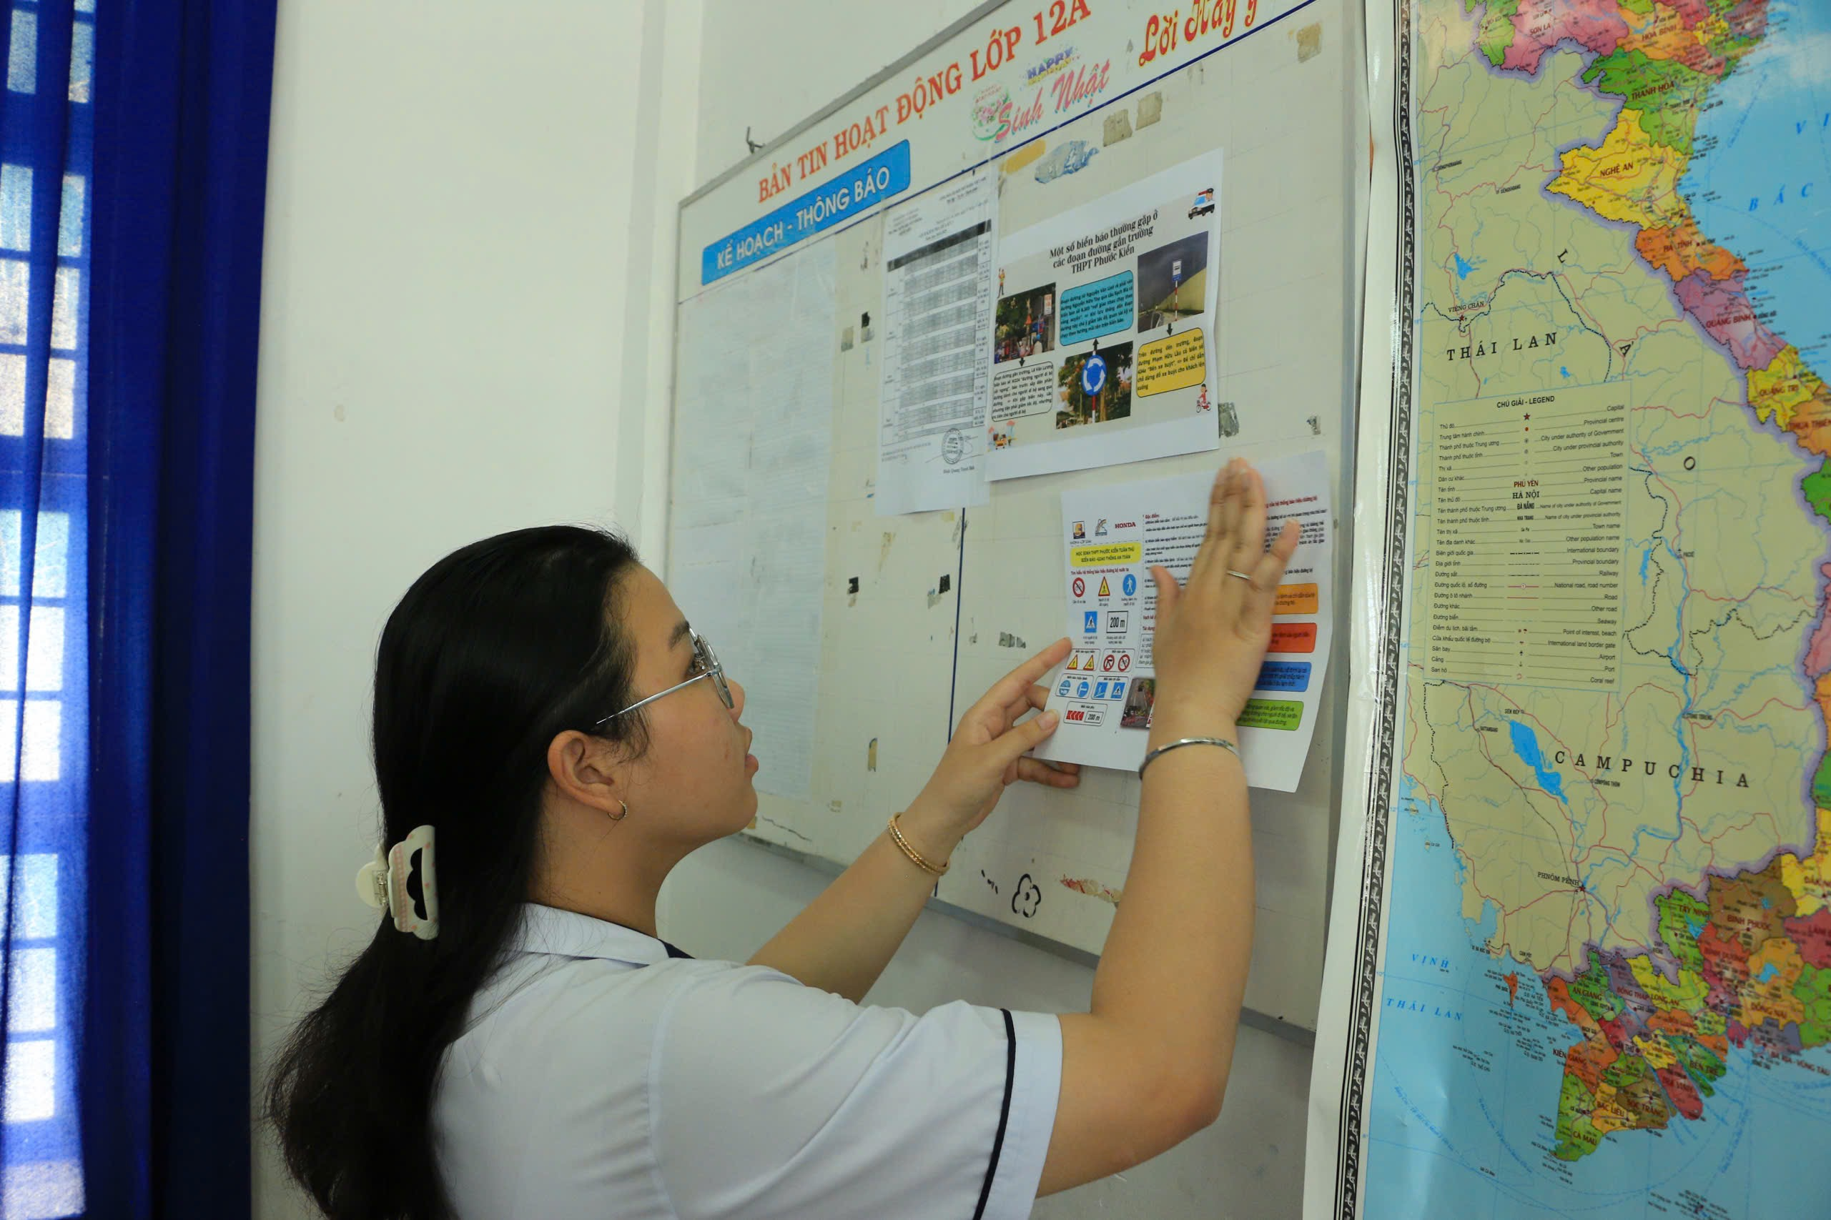
Hình ảnh: Học sinh Huỳnh Hoàng Nhã Thy dán tờ gấp quảng cáo tại bản tin các lớp
- Đổi mới phương pháp dạy học – lấy học sinh làm trung tâm
Mặc dù chuyên đề diễn ra chỉ trong 45 phút, nhưng cách thức tổ chức đã thể hiện tinh thần đổi mới trong giảng dạy của thầy và trò trường THPT Phước Kiển. Các thầy cô đã không ngừng cải tiến phương pháp, từ những tiết học khô khan trở thành những giờ học sinh động và gần gũi với thực tế, góp phần hình thành các kỹ năng và phẩm chất cần thiết cho học sinh.
Qua những hoạt động này, Trường THPT Phước Kiển không chỉ trang bị kiến thức mà còn khơi gợi đam mê, nhiệt huyết và sáng tạo của các em, để mỗi tiết học luôn là niềm vui và hứng thú đối với học sinh./.

